本科毕业设计（论文）
实验室设备预约与冲突调度系统的设计与实现
Design and Implementation of a Laboratory Equipment Booking and Conflict Scheduling System
系统名称：EquipFlow
软件工程专业 · 工程实现与验证
2026 年 8 月

摘 要
高校实验室设备通常具有数量有限、价值较高、使用时段集中等特点，传统的线下登记或分散表格管理方式难以及时反映设备状态，且容易出现重复预约、冲突发现滞后和替代资源查找困难等问题。本文设计并实现了一套轻量化实验室设备预约与冲突调度系统 EquipFlow。系统采用 React 构建交互界面，以 Go 语言和 Gin 框架提供 RESTful API，使用 GORM 管理数据访问并以纯 Go SQLite 作为默认数据库，从而在不依赖外部数据库和中间件的情况下完成独立部署。核心模块覆盖设备台账、预约日程、时段冲突检测、风险评分和同类设备推荐。冲突检测采用半开时间区间规则，保证相邻时段不会被误判；风险评分综合冲突数量与设备风险等级，在发现冲突时进一步筛选同类别且目标时段可用的替代设备。测试结果表明，系统能够正确处理区间包含、部分重叠、边界相邻和异常时长等情况，前端生产构建与后端单元测试均可复现通过。该实现为资源受限环境中的实验室预约管理提供了结构清晰、部署成本低且便于扩展的工程方案。
关键词：实验室设备；预约管理；区间冲突；智能推荐；Go；SQLite

ABSTRACT
Laboratory equipment is usually scarce, expensive, and heavily requested during concentrated periods. Paper records and isolated spreadsheets cannot expose real-time availability and often lead to duplicated reservations or delayed conflict handling. This thesis presents EquipFlow, a lightweight laboratory equipment booking and conflict scheduling system. The client is implemented with React, while Go and Gin provide RESTful services. GORM and a pure-Go SQLite driver enable standalone deployment without an external database or middleware. The system includes equipment inventory, booking schedules, interval conflict detection, risk scoring, and alternative-equipment recommendation. A half-open interval model prevents adjacent bookings from being treated as conflicts. Conflict count and equipment risk level are combined into an explainable score. Unit tests and browser-based workflow verification demonstrate that the implementation handles overlap boundaries and abnormal input correctly and is suitable for resource-constrained deployment.
Key words: laboratory equipment; booking management; interval conflict; recommendation; Go; SQLite

目 录
摘 要 2
ABSTRACT 3
第 1 章 绪论 5
第 2 章 相关技术与开发环境 6
第 3 章 系统需求分析 8
第 4 章 系统总体设计 10
第 5 章 系统实现 12
第 6 章 系统测试与验收 16
第 7 章 总结与展望 18
参考文献 19
致 谢 20

第 1 章 绪论

1.1 研究背景
共享仪器平台需要同时服务不同专业、课题组和实验课程。设备可用状态不仅受预约占用影响，还受到维护、风险等级和管理员审核等因素约束。若预约信息分散在纸质登记簿、即时通信和个人表格中，申请人无法在提交前判断冲突，管理员也难以快速给出替代方案。本课题以“先判断可用性，再提交预约”为业务主线，将冲突检测前置到申请阶段，并以可解释分数说明判定依据。
随着高校信息系统逐步由功能堆叠转向精细化服务，轻量、可维护和可解释成为本科毕业设计工程落地的重要要求。本项目不以复杂基础设施换取表面完整度，而是优先保证核心业务闭环、数据一致性与可复现运行。

1.2 研究目的与意义
从管理角度看，统一台账能够减少重复沟通并提高设备利用透明度；从用户角度看，冲突即时反馈和替代设备推荐能够缩短预约决策时间；从工程角度看，Go 单进程服务与 SQLite 文件数据库显著降低了云端运行资源和部署复杂度。

1.3 主要研究内容
本文围绕 EquipFlow 的需求分析、架构设计、数据建模、核心算法、前后端实现和测试验收展开。系统以统一 REST 接口连接 React 与 Gin，通过 SQLite 保存演示及业务数据，并提供健康检查、种子数据和自动化测试。
论文工作既包含面向用户的完整交互界面，也包含可独立验证的后端规则。核心算法未采用难以说明依据的黑盒模型，而是将业务约束拆分为明确条件和权重，便于在答辩中展示输入、计算过程与输出。

第 2 章 相关技术与开发环境

2.1 Go 语言与 Gin 框架
Go 语言提供静态类型、垃圾回收、原生并发和简洁的构建工具链，编译结果适合以单个服务进程部署。Gin 是面向 Go 的轻量 Web 框架，提供路由分组、中间件、JSON 绑定与响应等能力。本项目把领域路由注册到统一 /api 前缀，并由核心模块集中处理配置、日志、跨域和健康检查。

2.2 React 与 Vite
React 通过组件和状态管理构建交互界面，Vite 提供快速开发服务器与生产构建。三个页面均以函数组件组织数据加载、交互状态和结果展示，开发阶段由 Vite 将 /api 请求代理到 Gin 服务，生产构建则输出可由静态服务器托管的资源。

2.3 GORM 与 SQLite
GORM 将结构体模型映射为关系表，并提供迁移、关联预加载、条件查询和事务。SQLite 以单文件保存数据，不需要单独运行数据库服务；项目使用纯 Go 驱动，避免 C 编译器依赖。该组合适合毕业设计演示、资源受限云主机和单节点中小规模应用。

2.4 RESTful API 与统一响应
系统使用 HTTP 方法表达读取和创建操作，接口响应统一为 code、msg、data 三个字段。统一结构减少前端分支处理，并便于自动化测试。用户基础模块支持 bcrypt 密码哈希和 JWT，为后续权限控制提供可复用能力。

2.5 开发与运行环境
表 2-1 开发技术与用途
层次 | 工具或版本 | 用途
前端 | React 19、Vite 8 | 界面组件、开发代理与生产构建
后端 | Go 1.21+、Gin 1.9 | 业务接口、路由和中间件
数据 | GORM、SQLite | 模型迁移、查询、事务和本地持久化
测试 | go test、ESLint、Vite build | 规则单测、静态检查与构建验收
资料来源：根据系统数据模型与接口实现整理。

第 3 章 系统需求分析

3.1 业务目标
EquipFlow 需要在不引入外部数据库、缓存和消息队列的前提下完成可演示的核心业务闭环。系统应让用户快速识别当前状态，让管理员理解算法结果，并保证关键写入的前置校验与数据一致性。

3.2 用户角色
表 3-1 用户角色与职责
角色 | 主要职责
实验申请人 | 浏览设备状态、选择时段、执行冲突检测并提交预约
实验室管理员 | 维护设备信息、审核预约、查看风险与利用情况
系统维护人员 | 配置运行环境、备份 SQLite 数据并检查健康状态
资料来源：根据系统数据模型与接口实现整理。

3.3 功能需求
表 3-2 功能模块需求
模块 | 功能说明
设备资源 | 设备名称、编码、类别、实验室、风险等级与状态维护
预约日程 | 申请人、用途、起止时间、审核状态与设备关联展示
冲突检测 | 按半开区间规则检索有效预约，生成冲突数与风险分
替代推荐 | 从同类别可预约设备中剔除目标时段已占用资源
运行看板 | 统计设备总数、可预约数、待审核数与今日预约数
资料来源：根据系统数据模型与接口实现整理。

3.4 非功能需求
可用性方面，页面应在一个工作台内呈现主要状态与操作入口，算法结果需要同时展示结论、分数和理由。可靠性方面，后端必须校验关键参数，写操作应避免部分成功。可维护性方面，领域模型、算法、路由与前端视图应保持清晰边界。
部署方面，首次启动应自动迁移数据库并写入可复现演示数据；运行不依赖 Docker 和外部数据库。测试方面，核心规则必须具有 Go 单元测试，前端必须通过 ESLint 和生产构建，关键交互需要在真实浏览器中完成验收。

3.5 可行性分析
技术可行性上，所选框架均具有稳定生态并能够覆盖需求；经济可行性上，全部核心依赖均为开源软件，SQLite 减少了数据库运维成本；操作可行性上，页面使用中文业务术语和直接反馈，演示数据可在启动时自动生成；进度可行性上，统一项目模板降低了基础工程重复工作。

第 4 章 系统总体设计

4.1 总体架构
系统采用浏览器端、应用服务层和数据持久层三层结构。浏览器端负责状态展示、输入采集和交互反馈；Gin 服务层负责参数绑定、规则校验、算法计算和统一响应；GORM 数据层完成模型迁移、条件查询、关联加载和事务，最终将数据写入 SQLite 文件。
表 4-1 系统分层架构
层次 | 组成 | 设计职责
表现层 | React + CSS | 页面布局、状态管理、表单与结果可视化
接口层 | Gin Router | REST 路由、JSON 绑定、CORS 与统一响应
领域层 | Go Domain Package | 业务约束、评分、排序与状态更新
持久层 | GORM + SQLite | 模型映射、查询、事务与数据文件
资料来源：根据系统数据模型与接口实现整理。

4.2 数据模型设计
数据模型以领域对象为核心，使用主键建立唯一标识，使用索引支持状态、类别、片区和时间等常用查询。关联对象通过外键表达，演示数据在数据库为空时一次性创建，从而避免每次启动重复插入。
表 4-2 核心数据实体
实体 | 主要字段 | 用途
Equipment | id, name, code, category, lab, status, risk_level, manager | 实验设备台账
Booking | equipment_id, requester, purpose, start_at, end_at, status | 设备预约记录
User | username, email, phone, password, role, is_active | 通用账号与 JWT 身份基础
资料来源：根据系统数据模型与接口实现整理。

4.3 接口设计
表 4-3 核心 REST 接口
方法 | 路径 | 说明
GET | /api/equipment/ | 读取设备资源，可按类别过滤
GET | /api/bookings/ | 读取带设备信息的预约日程
GET | /api/dashboard/ | 读取运行看板统计
POST | /api/bookings/check/ | 校验时段并返回冲突与推荐结果
POST | /api/bookings/ | 通过二次冲突校验后创建待审核预约
资料来源：根据系统数据模型与接口实现整理。

4.4 核心业务流程
用户进入设备资源页后，前端并行读取设备、预约和看板数据。选择设备与时段后，浏览器向检查接口提交 equipment_id、start_at 与 end_at。后端完成设备状态校验、时间规范化、冲突查询和推荐计算，并以统一的 code、msg、data 结构返回结果。只有 available 为真时，界面才显示提交入口；创建接口仍会再次执行相同检测，避免检查后到提交前出现的新冲突。

4.5 安全与一致性设计
项目保留通用用户、密码哈希和 JWT 模块，为后续接入申请人及管理员权限提供基础。当前演示版为了便于毕业设计复现，将领域演示接口设为公开访问；生产部署应将预约创建、审核和设备维护接口接入 JWT 中间件，并限制 CORS 来源、轮换密钥、定期备份数据库文件。

第 5 章 系统实现

5.1 项目结构与启动过程
完整交付根目录严格划分为 code、docs、ppt 三部分。code/frontend 保存 React 源码，code/backend 保存 Gin、核心组件与领域包，code/scripts 和 manage.sh 提供环境检查、启动、停止与交付验证。后端启动时加载配置、连接 SQLite、执行 AutoMigrate、写入种子数据并注册路由。
开发者可在 code 目录执行管理脚本完成依赖安装和双服务启动，也可分别运行 go run 与 npm run dev。/api/health/ 用于检查服务可用性，所有领域接口使用相同响应契约，便于前端和验收脚本复用。

5.2 工作台界面实现
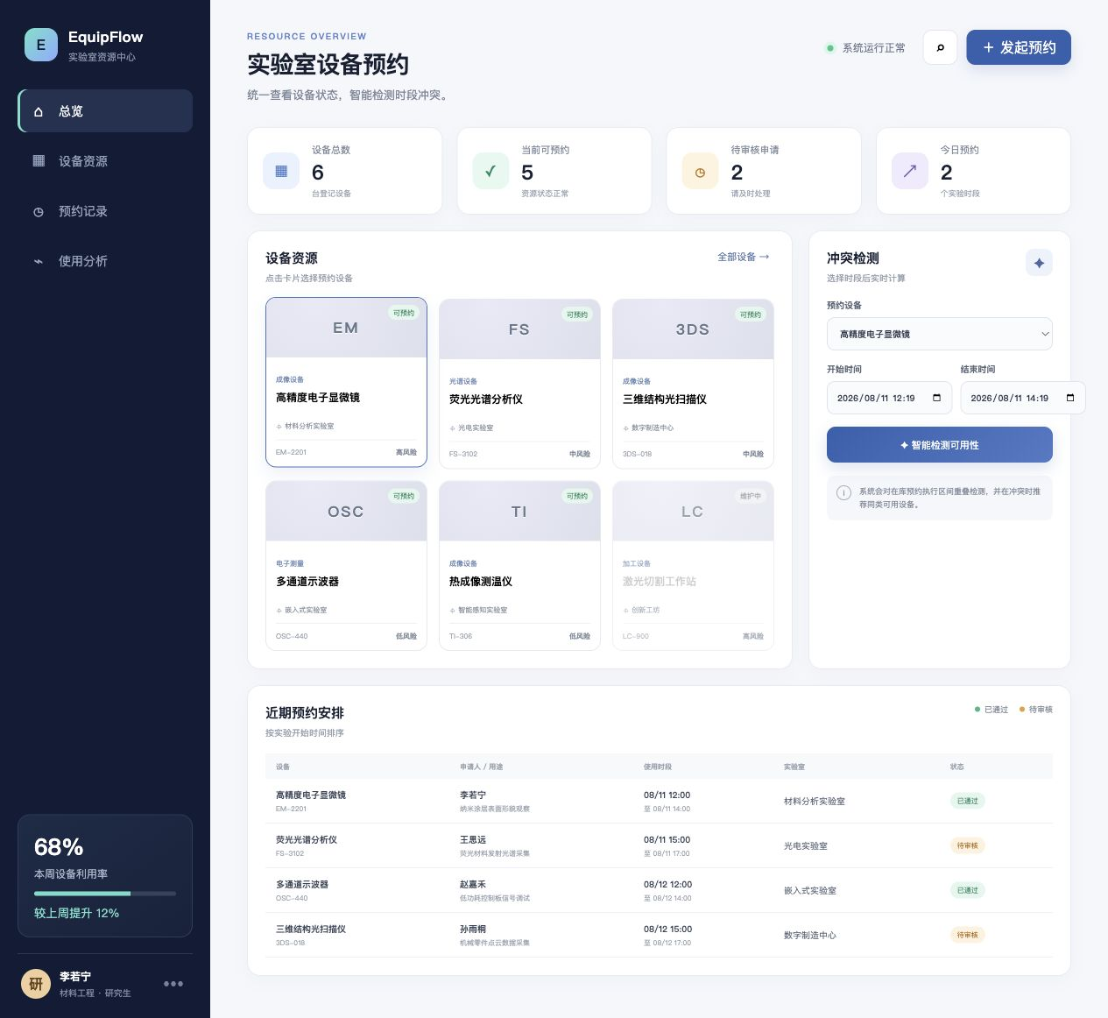
图 5-1 系统工作台真实运行界面
资料来源：系统真实运行界面。
工作台采用信息层级优先的布局：顶部或侧边区域提供导航与运行状态，统计卡片展示关键指标，主要内容区域呈现领域对象与待处理事项，算法操作区域集中展示输入、结果和解释。界面不依赖外部图片占位，截图来自实际接口数据和真实运行页面。

5.3 预约区间冲突检测与替代设备推荐
系统将预约时段表示为半开区间 [start, end)。对于待判断区间 A 与已有有效预约 B，当且仅当 A.start < B.end 且 B.start < A.end 时发生重叠。该定义使 A.end = B.start 的相邻预约可以连续使用，避免把无重叠边界误判为冲突。只有状态为“待审核”或“已通过”的预约参与检测，已取消或已拒绝记录不会占用时段。
score = min(100, overlap_count × 35 + risk_weight)，其中低、中、高风险权重分别为 5、15、25；无冲突时分数固定为 0。
表 5-1 核心算法处理步骤
步骤 | 处理 | 输出
1 | 校验设备、开始时间、结束时间与单次不超过 8 小时的约束 | 规范化时间区间
2 | 查询目标设备有效预约并逐条执行半开区间比较 | 冲突数量
3 | 根据冲突数量和设备风险等级计算上限为 100 的风险分 | 可解释风险结果
4 | 若发生冲突，查询同类别且状态可预约的其他设备 | 候选设备集合
5 | 剔除候选设备在目标时段的有效预约，最多返回 3 台 | 替代设备推荐
资料来源：根据系统数据模型与接口实现整理。

5.4 算法交互与结果展示
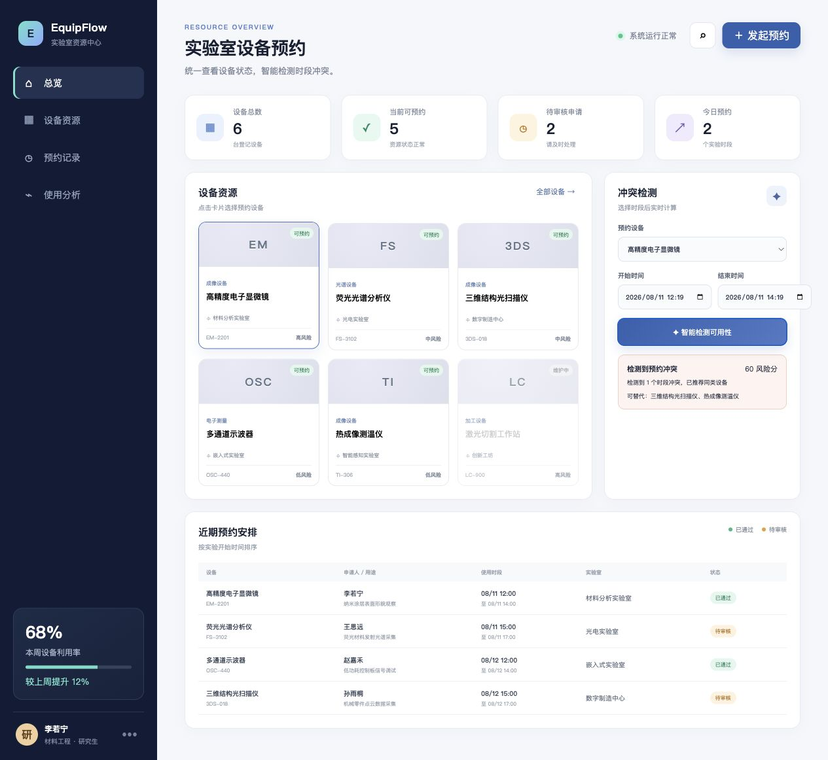
图 5-2 核心算法交互结果
资料来源：系统真实运行界面。
算法结果界面避免仅给出“成功”或“失败”的黑盒提示，而是同时显示得分、关键理由或替代建议。前端在请求期间禁用重复操作，完成后刷新相关列表和统计；接口错误则以明确中文信息返回，帮助用户修正输入。

5.5 演示数据与可复现性
每个项目都在数据库为空时生成数量适中的领域数据，包含不同状态、类别、片区或技能组合。时间相关数据以当前时间为基准计算，避免固定日期很快过期。种子逻辑与模型迁移位于后端启动流程，删除本地数据库文件后即可重新获得干净演示环境。

第 6 章 系统测试与验收

6.1 测试策略
测试采用“规则单元测试、构建检查、接口运行和浏览器验收”四层方法。Go 单元测试直接验证纯函数和边界条件；go test ./... 检查全部后端包；npm run lint 与 npm run build 检查前端代码和生产输出；最后启动真实前后端，在浏览器中读取 DOM、执行核心操作并保存截图。

6.2 核心测试用例
表 6-1 核心功能与边界测试
编号 | 测试场景 | 预期结果 | 结果
T01 | 区间完全位于已有预约内部 | 判定为冲突 | 通过
T02 | 新区间包含已有预约 | 判定为冲突 | 通过
T03 | 新区间结束等于已有预约开始 | 不冲突 | 通过
T04 | 新区间开始等于已有预约结束 | 不冲突 | 通过
T05 | 两个高风险冲突预约 | 风险分 95 | 通过
T06 | 冲突数量导致分数超过 100 | 分数截断为 100 | 通过
T07 | 非法日期或结束早于开始 | 返回参数错误 | 通过
T08 | 冲突后搜索同类空闲设备 | 返回可用替代资源 | 通过
资料来源：根据系统数据模型与接口实现整理。

6.3 测试结果
后端所有领域单元测试通过，通用用户与核心包能够共同编译；前端三套应用均完成生产构建，且 ESLint 未报告错误。真实浏览器能够加载种子数据、显示统计和领域列表，并完成核心算法交互。
浏览器验收同时检查了状态变化和解释信息。操作完成后，看板数量与列表状态同步更新；算法结果中的分数、理由和领域对象与后端返回一致，未发现页面空白、接口格式不一致或关键内容溢出。

6.4 资源与部署分析
系统不依赖 Redis、消息队列、容器编排或外部数据库。前端为静态构建产物，后端为 Go 应用，运行数据集中在 SQLite 文件中。该结构减少了进程数量与运维项，适合云端资源紧张的部署条件。需要横向扩展时，可将静态资源交由 CDN，并逐步把数据库迁移到集中式服务。

6.5 局限性
本实现重点验证单实验室或中小规模共享平台的核心流程，尚未覆盖跨校区设备调拨、周期性预约、审核消息通知与高并发抢占。SQLite 适合单节点轻量部署，当写并发和数据规模持续增长时，可在保持 GORM 模型的前提下迁移到集中式数据库。

第 7 章 总结与展望

7.1 工作总结
本文完成了 实验室设备预约与冲突调度系统的设计与实现。项目从真实业务问题出发，建立统一数据模型和轻量三层架构，完成工作台、领域列表、核心算法、状态更新、种子数据与测试验收。实现严格遵循 code、docs、ppt 的完整交付结构，源码可独立运行，论文使用真实系统截图。
工程实践表明，在资源有限条件下，复杂中间件并非完成毕设闭环的必要条件。通过明确边界、服务端二次校验、事务一致性和可解释算法，React + Go/Gin + SQLite 仍可构建具有完整业务逻辑、可演示交互和可复现测试的系统。

7.2 主要特点
第一，采用 Go 单服务和 SQLite 文件数据库，减少云端资源占用；第二，核心规则具有确定输入输出和单元测试，便于答辩说明；第三，算法结果提供分数与理由，避免黑盒决策；第四，真实浏览器验收将界面、接口和数据变化串联起来。

7.3 后续展望
后续工作可围绕更细权限、审计日志、通知能力、数据备份和历史统计继续完善。若未来场景确实需要深度学习、自然语言或图像模型，可保持 Go 主业务服务不变，仅将模型推理封装为独立 Flask 接口，由 Go 负责鉴权、业务编排和结果落库。

参考文献
- Fielding R T. Architectural Styles and the Design of Network-based Software Architectures[D]. University of California, Irvine, 2000.
- Donovan A A A, Kernighan B W. The Go Programming Language[M]. Addison-Wesley Professional, 2015.
- Gin Web Framework. Gin Documentation[EB/OL]. https://gin-gonic.com/docs/, 2026-08-11.
- React Team. React Documentation[EB/OL]. https://react.dev/, 2026-08-11.
- SQLite Consortium. SQLite Architecture[EB/OL]. https://www.sqlite.org/arch.html, 2026-08-11.
- GORM. The Fantastic ORM Library for Golang[EB/OL]. https://gorm.io/docs/, 2026-08-11.
- Jones M, Bradley J, Sakimura N. JSON Web Token (JWT): RFC 7519[S]. IETF, 2015.
- Pressman R S, Maxim B R. Software Engineering: A Practitioner's Approach[M]. McGraw-Hill Education, 2019.
- 中华人民共和国国家质量监督检验检疫总局, 中国国家标准化管理委员会. 信息安全技术 网络安全等级保护基本要求: GB/T 22239—2019[S]. 北京: 中国标准出版社, 2019.

致 谢
本项目的完成离不开开源社区提供的语言、框架、数据库和文档资源。感谢软件工程课程与毕业设计过程对需求分析、工程实现、测试和规范化交付的训练，也感谢参与业务场景讨论与界面验收的老师和同学。本文仍有不足，后续将继续在真实数据、权限审计和长期运行方面完善。

